Содержание

Введение .……………………………………………………………… 4

1. Содержание расчёта и варианты заданий…………………………………… 6

2. Схемы замещения и параметры воздушных линий электропередач...…… 13

3. Схемы замещения и параметры автотрансформаторов ………………… 11

4. Приведённые мощности подстанций ……….…………………………. 22

4.1. Расчёт приведённой мощности на понижающей подстанции………… 17

4.2. Расчёт приведённой мощности на электростанции ………………..... 26

5. Упрощенная схема замещения электрической сети …………..……….. 29

6. Расчёт установившегося режима электрической сети ………………… 31

6.1. Расчёт потоков мощности в электрической сети ……………… …… 34

6.2. Расчёт напряжений на подстанциях ………………………………… 38

7. Карта режима сети ……………………………………………………. 39

8. Расчёт потерь мощности и энергии в сети ..…………………………… 40

Библиографический список………………………………… ….……………. 43

**Введение**

Одним из основных разделов курса «Передача и распределение электрической энергии», подлежащих изучению, являются методы расчёта установившихся режимов электрических сетей. Различают нормальные и послеаварийные установившиеся режимы. В этих режимах рассчитывается потокораспределение по участкам сети. Знание потокораспределения даёт возможность определить потери мощности в сети, напряжения в различных узлах системы и по полученным результатам оценить выполнение ряда технических условий.

Для выполнения расчётов реальной электрической системе ставится в соответствие схема замещения. Схемы замещения современных сложных электроэнергетических систем содержат десятки и даже сотни узлов и ветвей. При анализе режимов работы таких систем и разработке алгоритмов их расчёта на ЭВМ используются аппарат матричной алгебры, теория графов и современные численные методы решения систем уравнений.

Для простых электрических сетей с небольшим числом контуров и узлов расчёты установившихся режимов обычно проводят «вручную» или на ЭВМ, ограничиваясь одной, двумя итерациями. Практика показывает, что во многих случаях этих приближений вполне достаточно.

В расчетной работе предлагается самостоятельно выполнить расчёт установившегося нормального режима электрической сети «вручную», что поможет освоить методы расчёта режимов сети, развить навыки в составлении схем замещения и определении параметров элементов электрических сетей.

**1. Содержание расчёта и варианты заданий**

Целью расчетной работы является расчёт параметров установившегося режима заданного варианта электрической сети (рис. 1 – 3). На схеме указать количество трансформаторов на подстанциях, обозначить их тип; марку провода и длину линии; нагрузки задать числовыми значениями.

Для электрической сети необходимо:

1. определить параметры схем замещения линий передач и автотрансформаторов, установленных на системных подстанциях;
2. рассчитать приведённые мощности для тупиковых подстанций;
3. рассчитать установившийся режим электрической сети: составить расчётную однолинейную схему замещения сети; найти потокораспределение активных и реактивных мощностей в ветвях схемы с учётом потерь мощности; определить напряжения в узловых точках;
4. представить результаты расчёта в виде карты режима;

За базисный и балансирующий узлы принять шины подстанции Б. Напряжение в базисном узле поддерживать на 10% выше номинального напряжения сети, . Число часов использования максимальной нагрузки для всех подстанций принять . Тангенс нагрузки для всех подстанций , для ТЭЦ ТЭЦ=0,45.

Сечения линий, марки проводов и количество цепей, длины линий, типы трансформаторов и автотрансформаторов, величины нагрузок принимают по таблицам 1,2,3 в соответствии с шифром задания. Первое число шифра указывает вариант задания по табл. 1, второе число – вариант задания по табл. 2, третье число – вариант задания по табл. 3. Вариант задания также включает римскую цифру I – III, которая определяет принципиальную электрическую схем районной сети.

Пояснительная записка к расчетной работе оформляется в соответствии со СТО УГАТУ по оформлению текстовых документов.

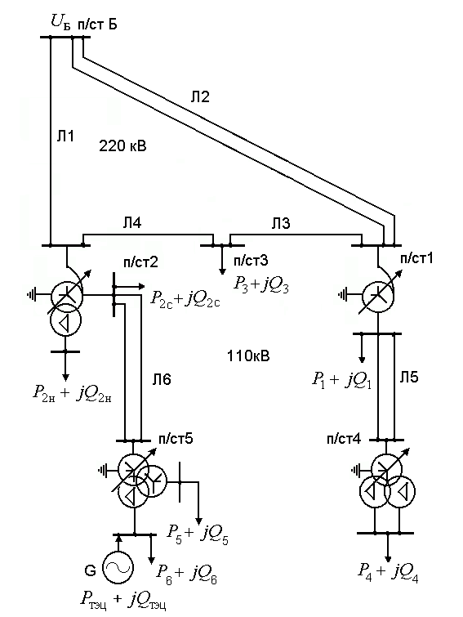

Рис. 1

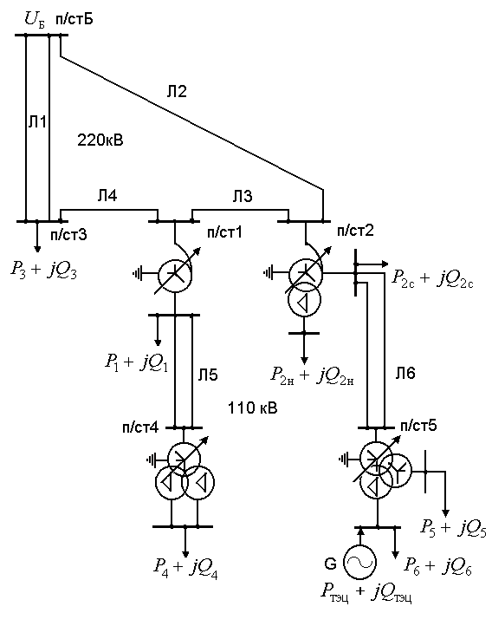

Рис. 2

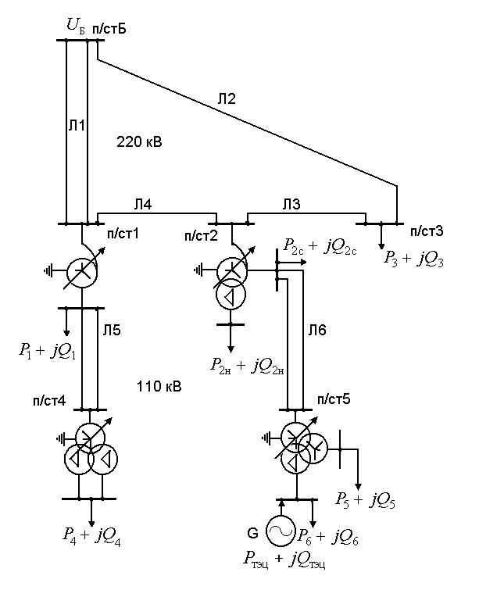

Рис. 3

*Таблица 1*

Марки проводов и сечения линий

|  |  |  |  |  |  |
| --- | --- | --- | --- | --- | --- |
| №  варианта | №  линии | Марка провода | Кол-во  цепей | Расст.  между  фазами, м | Расположение  проводов на опоре |
|  | 1 | АС-400/51 | 1 | 6,5 | По вершинам  Δ-ка (бочка) |
|  | 2 | АС-240/32 | 2 | – – | Горизонтальное |
| 1 | 3 | АС-300/39 | 1 | – – | – – |
|  | 4 | АС-300/39 | 1 | – – | – – |
|  | 5 | АС-185/29 | 2 | 4 | По вершинам  Δ-ка (бочка) |
|  | 6 | АС-120/19 | 2 | 4 | – – |
|  | 1 | АС-300/39 | 2 | 7 | По вершинам  Δ-ка (бочка) |
|  | 2 | АС-240/32 | 1 | – – | Горизонтальное |
| 2 | 3 | АС-240/32 | 1 | – – | – – |
|  | 4 | АС-300/39 | 1 | – – | – – |
|  | 5 | АС-120/19 | 2 | 4 | По вершинам  Δ-ка (бочка) |
|  | 6 | АС-185/29 | 2 | 4 | – – |
|  | 1 | АС-400/51 | 2 | 6 | По вершинам  Δ-ка (бочка) |
|  | 2 | АС-300/39 | 1 | – – | Горизонтальное |
| 3 | 3 | АС-240/32 | 1 | – – | – – |
|  | 4 | АС-240/32 | 1 | – – | – – |
|  | 5 | АС-95/15 | 2 | 4 | По вершинам  Δ-ка (бочка) |
|  | 6 | АС-120/19 | 2 | 4 |  |

*Таблица 2*

Длины линий, км

|  |  |  |  |  |  |  |
| --- | --- | --- | --- | --- | --- | --- |
| №  варианта | ***l***1 | ***l***2 | ***l***3 | ***l***4 | ***l***5 | ***l***6 |
|  | 80 | 80 | 50 | 20 | 20 | 40 |
|  | 85 | 85 | 55 | 25 | 25 | 30 |
|  | 90 | 90 | 60 | 30 | 30 | 35 |
|  | 95 | 95 | 65 | 35 | 35 | 40 |
|  | 120 | 125 | 70 | 30 | 40 | 50 |
|  | 115 | 120 | 60 | 50 | 45 | 25 |
|  | 110 | 115 | 50 | 60 | 30 | 40 |
|  | 100 | 110 | 40 | 55 | 35 | 40 |
|  | 95 | 100 | 60 | 35 | 50 | 35 |
|  | 90 | 90 | 50 | 30 | 35 | 40 |
|  | 120 | 125 | 60 | 60 | 25 | 45 |
|  | 125 | 130 | 50 | 70 | 40 | 25 |
|  | 130 | 110 | 40 | 80 | 45 | 35 |
|  | 110 | 90 | 80 | 40 | 30 | 30 |
|  | 115 | 125 | 65 | 55 | 40 | 40 |
|  | 120 | 105 | 45 | 65 | 30 | 40 |
|  | 120 | 110 | 75 | 45 | 25 | 45 |
|  | 100 | 80 | 75 | 35 | 20 | 35 |
|  | 115 | 75 | 55 | 55 | 35 | 30 |
|  | 110 | 60 | 45 | 35 | 45 | 30 |
|  | 80 | 90 | 30 | 70 | 30 | 40 |
|  | 85 | 95 | 35 | 65 | 40 | 50 |
|  | 90 | 100 | 40 | 60 | 50 | 35 |
|  | 95 | 105 | 50 | 50 | 25 | 30 |
|  | 100 | 110 | 55 | 45 | 20 | 35 |
|  | 80 | 95 | 45 | 55 | 35 | 20 |
|  | 85 | 100 | 60 | 40 | 25 | 25 |
|  | 90 | 105 | 65 | 35 | 50 | 50 |
|  | 110 | 115 | 70 | 30 | 30 | 25 |
|  | 115 | 120 | 70 | 50 | 35 | 35 |

*Таблица 3*

Марки (тип) трансформаторов, автотрансформаторов,

нагрузки на подстанциях и мощность ТЭЦ

|  |  |  |  |  |  |  |  |  |
| --- | --- | --- | --- | --- | --- | --- | --- | --- |
| №  вар. | Подстанция 1 | | | Подстанция 2 | | | | П/ст3 |
|  | Тип тр-ра | Кол- | *P*1, | Тип тр-ра | Кол- | *P*2н | *P*2n | *P*3 |
|  |  | во | МВт |  | во | МВт | | |
|  | АТДТН– 32 | 3 | 35 | АТДЦТН– 200 | 1 | 40 | 85 | 133 |
|  | АТДЦТН–63 | 2 | 34 | АТДЦТН– 125 | 2 | 45 | 90 | 150 |
|  | АТДЦТН– 125 | 2 | 80 | АТДЦТН–63 | 2 | 30 | 50 | 110 |
|  | АТДЦТН–200 | 1 | 100 | АТДЦТН– 125 | 2 | 35 | 135 | 80 |
|  | АТДТН– 32 | 3 | 30 | АТДЦТН–125 | 2 | 45 | 70 | 110 |
|  | АТДЦТН–63 | 2 | 36 | АТДЦТН– 125 | 2 | 68 | 62 | 120 |
|  | АТДЦТН– 125 | 2 | 74 | АТДЦТН–200 | 1 | 95 | 35 | 100 |
|  | АТДЦТН–200 | 1 | 95 | АТДЦТН– 125 | 2 | 82 | 90 | 80 |
|  | АТДТН– 32 | 3 | 40 | АТДЦТН– 63 | 2 | 30 | 50 | 150 |
|  | АТДЦТН –125 | 2 | 68 | АТДЦТН–200 | 1 | 90 | 85 | 120 |
|  | АТДЦТН– 125 | 2 | 100 | АТДЦТН– 63 | 2 | 25 | 40 | 130 |
|  | АТДЦТН–200 | 1 | 85 | АТДЦТН–125 | 2 | 45 | 100 | 60 |
|  | АТДТН– 32 | 3 | 36 | АТДЦТН– 125 | 2 | 60 | 30 | 130 |
|  | АТДЦТН– 63 | 2 | 30 | АТДЦТН–125 | 2 | 35 | 60 | 70 |
|  | АТДЦТН– 125 | 2 | 75 | АТДЦТН– 63 | 2 | 15 | 75 | 140 |
|  | АТДЦТН– 200 | 1 | 92 | АТДЦТН– 125 | 2 | 40 | 105 | 100 |
|  | АТДТН– 32 | 3 | 40 | АТДЦТН– 63 | 2 | 30 | 60 | 150 |
|  | АТДТН– 63 | 2 | 32 | АТДЦТН–125 | 2 | 50 | 95 | 100 |
|  | АТДЦТН– 125 | 2 | 60 | АТДЦТН– 63 | 2 | 35 | 25 | 120 |
|  | АТДЦТН– 200 | 1 | 95 | АТДЦТН–125 | 2 | 35 | 65 | 80 |
|  | АТДТН– 32 | 3 | 25 | АТДЦТН– 63 | 2 | 25 | 40 | 150 |
|  | АТДЦТН– 63 | 2 | 30 | АТДЦТН– 125 | 2 | 40 | 60 | 120 |
|  | АТДЦТН– 125 | 2 | 74 | АТДЦТН– 200 | 1 | 65 | 80 | 70 |
|  | АТДЦТН– 200 | 1 | 90 | АТДЦТН– 125 | 2 | 80 | 90 | 80 |
|  | АТДТН– 32 | 3 | 20 | АТДЦТН– 125 | 2 | 45 | 70 | 120 |
|  | АТДЦТН– 63 | 2 | 35 | АТДЦТН–125 | 2 | 55 | 35 | 130 |
|  | АТДЦТН– 125 | 2 | 70 | АТДЦТН– 63 | 2 | 25 | 100 | 120 |
|  | АТДЦТН– 200 | 1 | 90 | АТДЦТН–125 | 2 | 50 | 85 | 80 |
|  | АТДТН– 32 | 3 | 34 | АТДЦТН– 200 | 1 | 40 | 85 | 120 |
|  | АТДЦТН– 63 | 2 | 20 | АТДЦТН–125 | 2 | 50 | 100 | 140 |

*Окончание табл. 3*

|  |  |  |  |  |  |  |  |  |
| --- | --- | --- | --- | --- | --- | --- | --- | --- |
| №  вар. | Подстанция 4 | | | Подстанция 5 | | | | ТЭЦ |
|  | Тип тр-ра | Кол- | *P*4, | Тип тр-ра | Кол- | *P*5 | *P*6 | *P*ТЭЦ |
|  |  | во | МВт |  | во | МВт | | |
|  | ТРДН – 40 | 2 | 40 | ТДТН –80 | 2 | 90 | 90 | 130 |
|  | ТРДН –40 | 2 | 36 | ТДТН –80 | 2 | 55 | 85 | 150 |
|  | ТРДЦН – 63 | 2 | 55 | ТДТН –40 | 3 | 50 | 70 | 110 |
|  | ТРДЦН –80 | 2 | 66 | ТДТН –63 | 2 | 45 | 75 | 80 |
|  | ТРДН – 40 | 2 | 44 | ТДТН –80 | 2 | 85 | 105 | 110 |
|  | ТРДН –40 | 2 | 42 | ТДТН –63 | 2 | 40 | 95 | 120 |
|  | ТРДН – 40 | 2 | 40 | ТДТН –80 | 2 | 70 | 115 | 160 |
|  | ТРДЦН –80 | 2 | 80 | ТДТН –63 | 2 | 60 | 60 | 145 |
|  | ТРДН – 25 | 2 | 32 | ТДТН –40 | 3 | 55 | 75 | 110 |
|  | ТРДЦН –63 | 2 | 66 | ТДТН –80 | 2 | 75 | 80 | 180 |
|  | ТРДН – 25 | 2 | 32 | ТДТН –40 | 3 | 60 | 100 | 130 |
|  | ТРДЦН –80 | 2 | 72 | ТДТН –63 | 2 | 35 | 60 | 60 |
|  | ТРДН – 40 | 2 | 42 | ТДТН –80 | 2 | 60 | 115 | 130 |
|  | ТРДН –40 | 2 | 44 | ТДТН –63 | 2 | 55 | 95 | 90 |
|  | ТРДЦН – 63 | 2 | 62 | ТДТН –40 | 3 | 65 | 85 | 140 |
|  | ТРДЦН –80 | 2 | 68 | ТДТН –63 | 2 | 30 | 100 | 100 |
|  | ТРДН – 25 | 2 | 30 | ТДТН –40 | 2 | 20 | 120 | 150 |
|  | ТРДН –40 | 2 | 34 | ТДТН –80 | 2 | 60 | 75 | 100 |
|  | ТРДЦН – 63 | 2 | 70 | ТДТН –40 | 2 | 65 | 65 | 120 |
|  | ТРДЦН –80 | 2 | 70 | ТДТН –63 | 2 | 75 | 45 | 80 |
|  | ТРДН – 40 | 2 | 50 | ТДТН –40 | 2 | 60 | 80 | 150 |
|  | ТРДН –40 | 2 | 50 | ТДТН –63 | 2 | 65 | 85 | 150 |
|  | ТРДЦН – 63 | 2 | 65 | ТДТН –80 | 2 | 100 | 30 | 110 |
|  | ТРДЦН –80 | 2 | 75 | ТДТН –63 | 2 | 50 | 100 | 180 |
|  | ТРДН – 40 | 2 | 45 | ТДТН –63 | 2 | 60 | 120 | 110 |
|  | ТРДН –40 | 2 | 30 | ТДТН –80 | 2 | 65 | 145 | 120 |
|  | ТРДЦН – 40 | 2 | 60 | ТДТН –40 | 2 | 40 | 60 | 160 |
|  | ТРДЦН –80 | 2 | 70 | ТДТН –63 | 2 | 35 | 65 | 145 |
|  | ТРДН – 25 | 2 | 28 | ТДТН –80 | 2 | 90 | 70 | 140 |
|  | ТРДН –63 | 2 | 45 | ТДТН –80 | 2 | 60 | 90 | 180 |

**2. Схемы замещения и параметры воздушных линий электропередач**

Воздушные линии электропередачи (ВЛ) напряжением 110 кВ и выше длиной до 300 км обычно представляются П-образной схемой замещения (рис. 4) с сосредоточенными параметрами:  – активное сопротивление учитывает потери активной мощности на нагрев провода,  – индуктивное сопротивление определяет магнитное поле, возникающее вокруг и внутри провода,  – активная проводимость учитывает затраты активной мощности на ионизацию воздуха (потери мощности на корону) и токи утечки через изоляторы, которыми для ВЛ можно пренебречь, – ёмкостная проводимость обусловлена ёмкостями между проводами разных фаз и ёмкостью провод-земля.

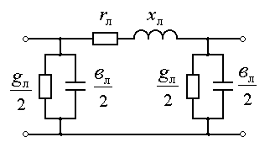

Рис. 4. П-образная схема замещения линии электропередачи

В расчетной работе предусмотрены величины сечений *F* воздушных линий, исключающие возможность появления короны (для сетей с  , для сетей с  ), **поэтому активные поперечные проводимости в схемах замещения учитывать не следует**.

Расчёт параметров схемы замещения начинают с определения их значений для 1 км длины линии (погонные параметры).

Погонное активное сопротивление сталеалюминевого провода при температуре 200С определяется выражением



где  – удельное электрическое сопротивление алюминия при температуре 200С, ;  – расчётное поперечное сечение токопроводящей (алюминиевой) части,  берётся для заданной марки провода из [3, 4];  – коэффициент, учитывающий удлинение провода из-за скрутки, .

При выполнении расчётов установившихся режимов сети отличие эксплуатационной температуры от 200С не учитывается, согласно ГОСТ 839-80.

Погонное индуктивное сопротивление сталеалюминиевого провода рассчитывается по формуле

,

где *d* – диаметр провода, *d* берётся для заданной марки провода из [1, 3, 4];  – среднегеометрическое расстояние между фазами, определяемое следующим выражением:

.

где  – расстояние между проводами фаз *а, в, с*.

При расположении фаз по вершинам равностороннего треугольника  равно междуфазному расстоянию , при горизонтальном расположении проводов .

При размещении параллельных цепей на двухцепных опорах потокосцепление каждого фазного провода определяется токами обеих цепей. Однако индуктивное сопротивление одной цепи при учёте и без учёта влияния второй цепи разнится на 5-6%, поэтому в практических расчётах вторая цепь не учитывается.

Погонная ёмкостная проводимость определяется выражением

.

При выполнении проектных расчётов установившихся нормальных режимов сетей с напряжениями до 220 кВ допустимо использовать **упрощенные схемы замещения** (рис. 5), в которых погонные ёмкостные проводимости заменяют **погонными зарядными мощностями соответствующих линий** 

.

Если передача электроэнергии осуществляется по двухцепным линиям или по двум одноцепным, то в расчётах установившихся режимов электрической сети используются эквивалентные схемы замещения. Параметры таких схем определяются как результат параллельного сложения двух одинаковых схем, составленных для каждой линии (цепи).

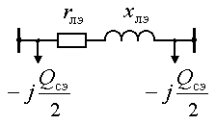

Рис. 5. Упрощенная схема замещения линии электропередачи

Эквивалентные параметры схемы находят по следующим формулам:

 

Здесь *l* – длина линии в км;  - номинальное напряжение; *n* – количество параллельных линий.

В расчетной работе погонные параметры следует рассчитывать для одной линии, для остальных взять в зависимости от марки провода и номинального напряжения из таблиц [1, 2, 3]. Все расчёты оформить в виде табл. 4.

*Таблица 4*

Параметры схем замещения линий передач

|  |  |  |  |  |  |  |  |
| --- | --- | --- | --- | --- | --- | --- | --- |
| № | Исходные данные | | | | Погонные параметры | | |
| линии | ,  кВ | Марка  провода | Кол-во  цепей | Длина,  км | *r*0,  Ом/км | *x*0,  Ом/км | *в*0, 10–6  См/км |
|  |  |  |  |  |  |  |  |

*Окончание таб. 4*

|  |  |  |  |  |
| --- | --- | --- | --- | --- |
| № | Расчётные параметры | | | |
| линии | *r*лэ, Ом | *x*лэ, Ом | *в*лэ, 10–4 См | , Мвар |
|  |  |  |  |  |

**3. Схемы замещения и параметры автотрансформаторов**

Автотрансформаторы, как правило, устанавливаются на мощных узловых подстанциях районных сетей и предназначены для связи сетей двух номинальных напряжений. От шин среднего напряжения таких подстанций, обычно, получают электроэнергию целые районы с большим числом потребителей. Изображение автотрансформатора в принципиальной электрической схеме сети при наличии устройства РПН (регулирование напряжения под нагрузкой) представлено на рис. 6.

Автотрансформатор (АТ) имеет последовательную обмотку (П), общую (О) и обмотку низшего напряжения (Н).

Обмотки последовательная и общая электрически соединены друг с другом и пронизываются общим магнитным потоком, тогда как обмотка низшего напряжения связана с ними только магнитной связью, что отражено на рис. 6.

|  |  |
| --- | --- |
| а) | б) |

Рис. 6. Автотрансформатор.

а) изображение автотрансформатора в электрических схемах;

б)схема соединения обмоток автотрансформатора

**Автотрансформаторы** характеризуются двумя значениями мощности: **номинальная** – это предельная мощность, которая может быть передана со стороны высшего напряжения (), **типовая** – мощность последовательной обмотки (). Расчётная мощность общей обмотки также равна типовой мощности, а обмотка низшего напряжения рассчитывается на мощность меньшую или равную типовой. Связь между номинальной и типовой мощностью АТ определяется выражением

,

где α– коэффициент выгодности автотрансформатора:

.

Чем меньше коэффициент выгодности, тем автотрансформатор более экономичен по сравнению с трёхобмоточным трансформатором. В электрических сетях с  α=0,25; 0,4; 0,5.

При расчёте электрических сетей автотрансформаторы учитываются схемами замещения (рис. 7). Полная схема замещения автотрансформатора имеет вид трёхлучевой звезды, где  – активные сопротивления соответствующих обмоток высшего, среднего и низшего напряжений учитывают потери активной мощности на нагрев обмоток;  – соответственно индуктивные сопротивления обмоток учитывают индуктивную мощность на потоки рассеяния.

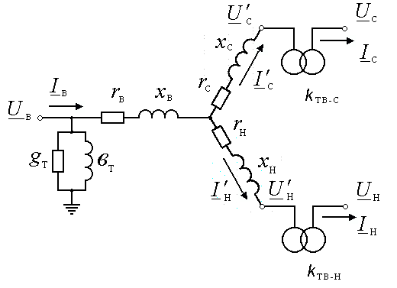

Рис. 7. Полная схема замещения автотрансформатора

Намагничивающая ветвь подключается со стороны питающей обмотки, при этом  – активная проводимость обусловлена потерями активной мощности на нагрев магнитопровода, а  – реактивная проводимость определяет магнитный поток взаимоиндукции обмоток.

Все параметры схемы замещения приведены к номинальному напряжению обмотки высшего напряжения. Для расчёта действительных значений напряжений и токов в обмотках среднего и низшего напряжений в схему включаются идеальные трансформаторы (трансформаторы без потерь мощности), которые учитывают коэффициент трансформации в режиме холостого хода.

Автотрансформаторы характеризуются следующими каталожными данными [1, 2, 3]:

 – номинальная мощность, МВА;  – номинальные линейные напряжения соответственно обмоток высшего (ВН), среднего (СН), низшего (НН) напряжения, кВ, т.к. параметры схемы замещения отнесены к напряжению обмотки ВН, то в дальнейших расчётах , напряжения заданы при холостом ходе трансформатора;  – максимальное число положительных и отрицательных по отношению к основному выводу обмотки ВН регулировочных ответвлений,  – относительное значение изменения напряжения в процентах от , приходящееся на одно ответвление;

 – суммарные потери короткого замыкания для двух обмоток, кВт;  – напряжения короткого замыкания, %.  – потери холостого хода, кВт;  – ток холостого хода, %.

Для АТ проводят три опыта короткого замыкания, в каждом участвуют две обмотки. Например, при коротком замыкании на выводах обмотки СН, разомкнутой обмотке НН и подключении к источнику выводов обмотки ВН замеряются значения  и  при протекании по обмоткам ВН и СН номинальных токов. Следовательно, величины  и  отнесены к  автотрансформатора. Если в опыте короткого замыкания участвует обмотка низшего напряжения, по обмоткам протекают токи, соответствующие номинальной мощности обмотки НН, т.е. типовой мощности автотрансформатора. Следовательно  и  – отнесены к типовой мощности, поэтому указанные величины приводят к номинальной мощности АТ;

Используя каталожные данные автотрансформатора, проводят расчёт параметров схемы замещения.

При определении активных сопротивлений возможны два случая:

1. В справочных данных приведены три величины потерь короткого замыкания (кз):

.

Здесь  – потери к.з., отнесённые к номинальной мощности АТ;

 – потери кз, отнесённые к типовой мощности АТ; α– коэффициент выгодности.

Потери короткого замыкания в каждой обмотке автотрансформатора рассчитываются:







Затем вычисляют активные сопротивления схемы замещения:

 (1)

1. В справочных данных приведено одно значение потерь короткого замыкания . По нему определяют суммарное активное сопротивление двух обмоток:



Мощность обмотки высшего напряжения равна номинальной мощности автотрансформатора, а мощность обмотки низшего напряжения составляет от неё не более 50%. При наличии магнитной связи активные сопротивления в схеме замещения обратно пропорциональны мощностям соответствующих обмоток:



а для обмотки НН 

Для расчёта индуктивных сопротивлений используют напряжения короткого замыкания. Заданные в каталожных данных напряжения  и  предварительно должны быть приведены к номинальной мощности АТ.

 и .

**Примечание. Если в справочниках [1, 3] напряжения  отнесены к номинальной мощности, пересчёта делать не следует.**

Суммарные реактивные сопротивления пар обмоток рассчитываются по формулам:

, (2)

а индуктивное сопротивление каждой обмотки находится из следующих выражений:







**Примечание. Если индуктивное сопротивление какой-либо обмотки отрицательно, в дальнейших расчётах его не учитывают.**

Проводимости  и  схемы замещения вычисляются по результатам опыта холостого хода (х.х). Потребляемая в этом опыте мощность определяется параметрами цепи намагничивания:



откуда

 (3)

Намагничивающая мощность и ток хх в % равны. Так как , следовательно,

 (4)

Для АТ с  используют упрощенные схемы замещения. В таких схемах отсутствуют идеальные трансформаторы, а ветвь намагничивания учитывается потребляемой мощностью (рис. 8).

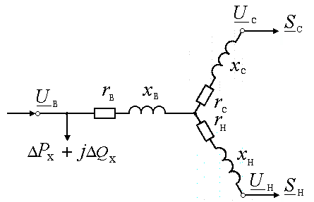

Рис. 8. Упрощенная схема замещения АТ

В схеме электрической сети промышленного района, рассчитываемой в расчетной работе, автотрансформаторы установлены на узловых подстанциях 1 и 2 и служат для связи сетей двух номинальных напряжений. Так как , то в расчётную схему сети они вводятся упрощенной схемой замещения.

Если на подстанции установлено два и более АТ, то для упрощенной схемы замещения (см. рис. 8) определяют эквивалентные параметры



,

где *n*– количество АТ, установленных на подстанции.

Если обмотка НН автотрансформатора не нагружена (п/ст 1), её в схеме замещения не учитывают. Схема замещения упрощается и принимает вид (рис. 9).

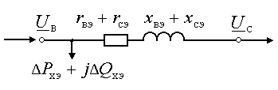

Рис. 9. Упрощенная эквивалентная схема замещения при отсутствии нагрузки на обмотке НН автотрансформатора

**4. Приведённые мощности подстанций**

Количество узлов в расчётной схеме сети можно существенно уменьшить, если на подстанциях заданную нагрузку привести к шинам высшего напряжения. Такое представление нагрузки требует учёта характеристик трансформаторного оборудования.

**4.1. Расчёт приведённой мощности на понижающей подстанции**

На понижающих подстанциях 35-330 кВ устанавливаются трёхфазные двухобмоточные трансформаторы с регулированием коэффициента трансформации без отключения трансформатора от сети (РПН). Для ограничения токов короткого замыкания обмотка низшего напряжения таких трансформаторов может быть разделена на 2 идентичных, каждая рассчитана на 50% от номинальной мощности трансформатора. Начиная расчёт, необходимо расшифровать марку трансформатора (Т) и оценить его конструктивные особенности.

Изображение двухобмоточного трансформатора с расщеплённой обмоткой низшего напряжения при наличии РПН в электрической схеме сети представлено на рис. 10, а; его полная схема замещения на рис. 10, б. Две ветви схемы замещения, учитывающие потери мощности в обмотках, имеют одинаковые сопротивления: , шунт проводимостей учитывает потери в магнитопроводе.

**Примечание. Необходимо детально ознакомиться с назначением элементов по схеме замещения автотрансформатора (см. п. 3).**

В каталожных данных на трансформатор в отличие от автотрансформатора (см. п. 3) указывается одно значение потерь короткого замыкания и одно значение напряжения кз [1, 3]:

 – суммарные потери короткого замыкания, кВт;

 – напряжение короткого замыкания, %.

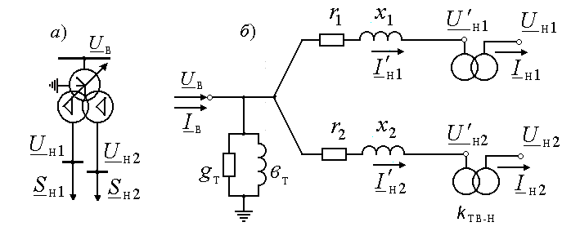

Рис. 10. Двухобмоточный трансформатор с расщеплённой обмоткой НН и с РПН в электрической схеме сети (а), его полная схема замещения (б)

При проведении опыта кз обмотки низшего напряжения соединяются параллельно. При коротком замыкании на выводах этих обмоток и подключении к источнику выводов обмотки ВН замеряются  и , обеспечивающее номинальный ток в обмотках.

Далее, используя формулы (1), (2 ), рассчитывают

 и ,

а т.к. обмотки НН соединены параллельно, то сопротивление каждой определяется:



Проводимости  и  определяются из опыта хх по формулам (3), (4).

Рассматриваемая подстанция в дальнейших расчётах может быть представлена мощностью, приведённой к шинам ВН, причём величина этой мощности определяется с использованием упрощенной схемы замещения трансформатора (рис. 11).

**Если на подстанции подключено несколько трансформаторов (*n*)**, в схеме замещения (см. рис. 11) учитываются эквивалентные параметры: сопротивления уменьшаются в *n* раз, потери мощности в намагничивающей ветви увеличиваются во столько же раз (см. п. 3).

**Примечание. Если в составе каталожных данных вместо  и  приведены следующие значения:**  – суммарные потери короткого замыкания для двух обмоток, кВт;  – относительное значение напряжения кз, %, то в расчётах используется трёхлучевая схема замещения (рис. 7, 8).

Расчёт всех параметров производится также, как для автотрансформаторов (см. п. 3). Полученные в опытах короткого замыкания  и  отнесены к номинальной мощности обмоток (рис. 11), которая составляет 50% от  трансформатора, поэтому должны быть пересчитаны на номинальную мощность трансформатора:

 и .

Такой пересчёт необходимо провести для всех пар обмоток и далее, рассматривая обмотку Н1, как обмотку СН, Н2 как НН, рассчитывать параметры схем замещения (см. п. 3).

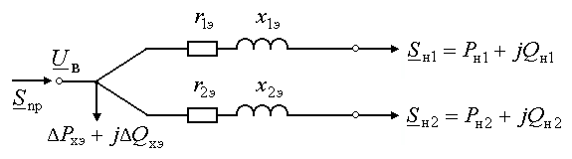

Рис. 11. Упрощенная схема замещения трансформатора с расщеплённой обмоткой НН

Мощность подстанции, приведённая к шинам ВН, увеличивается по сравнению с заданной нагрузкой на величину потерь мощности в трансформаторах:

**.**

Формулы, определяющие потери мощности, зависят от принятой схемы замещения.

Для схемы замещения (рис. 11) суммарные потери в *n* параллельно работающих трансформаторах составляют:





где  и  – суммарные нагрузки на первую и вторую обмотки НН для параллельно работающих трансформаторов, применительно к 4-й подстанции



**Примечание**. **Суммарные потери мощности в трансформаторах могут быть рассчитаны иначе:**



где  и  – соответственно потери активной и реактивной мощности в одном трансформаторе, *n* – количество трансформаторов, установленных на подстанции:





где  и – нагрузки на первую и вторую части обмотки одного трансформатора, применительно к 4-й подстанции

.

**Примечание**. Если для трансформатора с расщеплёнными обмотками принята схема замещения трёхлучевая, потери мощности в нём находят так же, как и в трёхобмоточном трансформаторе. Нагрузки на обмотках высшего, среднего и низшего напряжений одного трансформатора имеют следующие значения (для подстанции 4):

 

**4.2. Расчёт приведённой мощности на электростанции**

Если на электростанции для передачи и распределения электроэнергии необходимы три номинальных напряжения, то применяют трёхобмоточные трансформаторы, все три обмотки которых имеют магнитную связь. В настоящее время эти трансформаторы имеют одинаковые мощности обмоток ВН, СН и НН, равные номинальной мощности трансформатора, – 100%/100%/100%, хотя ранее выпускались трансформаторы с соотношением мощностей обмоток 100%/100%/67% и 100%/67%/67%. Со стороны нейтрали обмотки ВН подключено устройство РПН, что позволяет одновременно регулировать коэффициент трансформации между обмотками ВН-СН и ВН-НН.

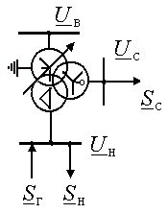

Рис. 12. Изображение трёхобмоточного трансформатора в электрических схемах

Принципиальная схема трёхобмоточного трансформатора представлена на рис. 12, а полная схема замещения совпадает со схемой замещения автотрансформатора (см. рис. 7).

Состав каталожных данных отличается от приведённого в п. 3 тем, что потери мощности короткого замыкания  и относительные значения напряжения короткого замыкания  между парами обмоток отнесены к номинальной мощности трансформатора  (пересчёт не требуется).

Используя каталожные данные [1, 2, 3], производят расчёт параметров схемы замещения также, как для автотрансформатора (см п. 3).

Обычно для современных трансформаторов при равных номинальных мощностях обмоток (100%/100%/100%,) задаётся **одно значение потерь короткого замыкания** – . Учитывая, что при наличии магнитной связи между обмотками, отношение активных сопротивлений обмоток обратно пропорционально их мощностям, получим для определения активных сопротивлений следующие формулы:





Рассматриваемая в расчетной проекте электростанция (ТЭЦ) выдаёт электроэнергию на трёх уровнях напряжений: генераторном, 35 кВ, и в энергосистему по линии 110 кВ. Все указанные напряжения меньше 220 кВ, поэтому в расчётах электростанция может быть представлена приведённой мощностью на шинах ВН. **Если за положительное принять направление мощности, генерируемой на станции**, то распределение потоков мощности по обмоткам в эквивалентной упрощенной схеме замещения трансформаторов, установленных на ТЭЦ, соответствует представленному на рис. 13.

Потери мощности в обмотках не зависят от направления потоков мощности и для схемы замещения (рис. 13) суммарные потери в *n* работающих трансформаторах по приближённым формулам составят:

 (5)

 (6)

где  –суммарные нагрузки на обмотках высшего, среднего и низшего напряжений для *n* трансформаторов.

Указанные нагрузки применительно к подстанции 5 составляют:



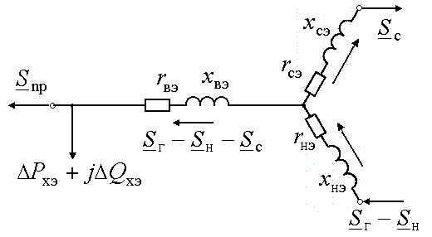

*S*5

Рис. 13. Упрощенная эквивалентная схема замещения трёхобмоточного трансформатора

*S*5

Приведённая мощность подстанции, учитывая принятое за положительное направление генерируемой мощности, определяется:



Если полученная в результате расчёта положительна (), то ТЭЦ по линии 110 кВ выдаёт мощность в сеть (является вторым по отношению к балансирующему узлу (Б) источником мощности). Если  отрицательна (), то мощности, генерируемой станцией, недостаточно для электроснабжения потребителей, подключенных к этой станции. В этом случае недостающая мощность поступает из системы ( из Б) и подстанция рассматривается как нагрузка.

Примечание. Суммарные потери в *n* трансформаторах могут быть определены иначе:

 и 

при этом потери в одном трансформаторе активные  и реактивные  рассчитываются по формулам (5, 6), в которых сопротивления активные и индуктивные обмоток, потери холостого хода  и  и, наконец, нагрузки на обмотках ВН, СН и НН подставляются для одного трансформатора. Применительно к подстанции 5 они составят:

 и 

Проведённые для линий передач и подстанций расчёты позволяют составить упрощенную схему замещения электрической сети.

**5. Упрощенная схема замещения электрической сети**

В однолинейную схему замещения электрической сети линии передачи вводятся П-образными схемами; автотрансформаторы и трёхобмоточные трансформаторы – трёхлучевыми схемами с подключением намагничивающей ветви со стороны питающей обмотки; двухобмоточные трансформаторы учитываются Г-образными схемами, а двухобмоточные трансформаторы с расщеплёнными обмотками – как трёхобмоточные или содержат в схеме замещения два луча и намагничивающую ветвь со стороны питающей обмотки.

Составляя схему замещения для рассматриваемой в расчетной работе электрической сети, необходимо учесть:

1. Тупиковые подстанции задаются приведёнными значениями мощности (см. п. 4);
2. Электрическая сеть имеет участки с разными напряжениями. Связь осуществляется через автотрансформаторы. Для расчёта режима сети желательно все элементы схемы замещения привести к одному базисному напряжению, приняв за него  автотрансформатора. В упрощенной схеме указывают приведённые значения сопротивлений линий Л5 и Л6:

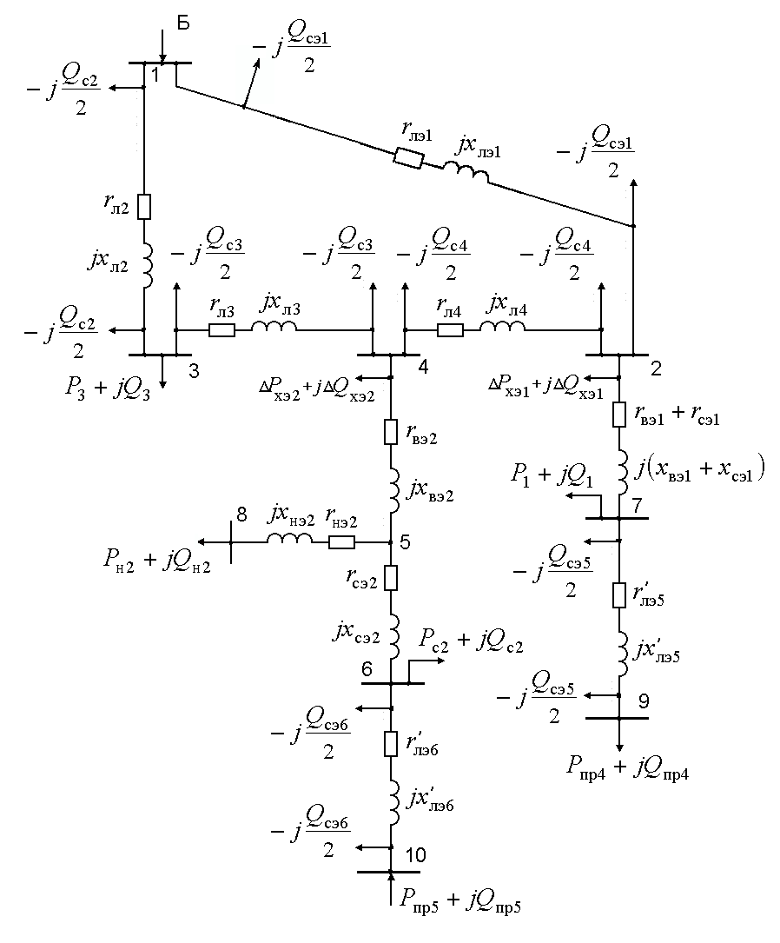

Рис. 14. Упрощенная схема замещения электрической сети



За  принимается напряжение 230 кВ, а , т.е. переключатель ответвлений установлен на нулевой отпайке.

1. Со стороны низшего напряжения автотрансформатора подстанции 1 нагрузки нет, поэтому в расчётной схеме не учитывают сопротивления , а участки схемы замещения, определяющие параметры обмоток высшего и среднего напряжений соединяются последовательно.
2. На схеме (рис. 14) все параметры должны быть представлены числовыми значениями. Числовые индексы линий и подстанций соответствуют принятым в исходной схеме (рис. 1 ... рис. 3).

**6. Расчёт установившегося режима электрической сети**

Перед выполнением расчёта необходимо определить расчётные нагрузки в узлах и составить расчётную схему замещения. Конфигурация и параметры расчётной схемы полностью соответствуют упрощенной схеме замещения (рис. 14), а расчётные нагрузки применительно к рис. 14 определяются следующим образом:

















Реактивные составляющие нагрузок  и  отрицательны.

Для узла 10 величины расчётной мощности зависят от направления приведённой мощности:

*а*) б) в)

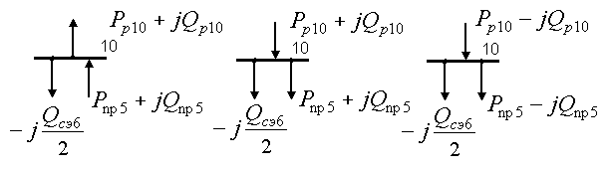

Рис. 15. Определение расчётной нагрузки в узле 10

а) станция генерирует мощность в систему



б) подстанция потребляет мощность из сети



в) подстанция потребляет активную мощность и генерирует в сеть реактивную



Направление и величина расчётной мощности в узле 10 должна проставляться в соответствии с рис. 15. Все переменные, обозначенные на расчётной схеме сети рис. 16, должны быть заменены числовыми значениями.

**Используя расчётную схему сети, проводим расчёт установившегося режима сети «вручную».**

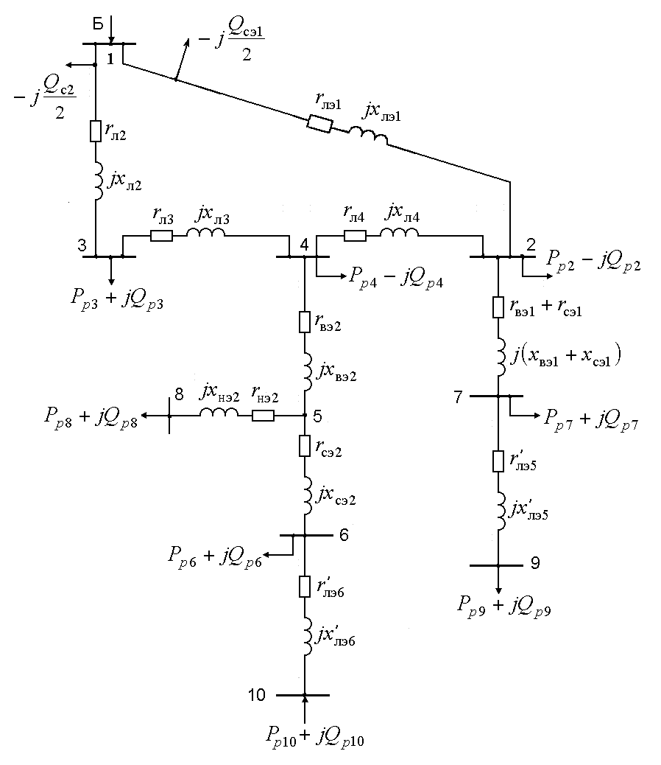

Рис. 16. Расчётная схема сети

При расчёте параметров режима электрической сети «вручную» рассматривают 2 случая: расчёт проводят «по данным конца», если задано напряжение на шинах наиболее удалённого потребителя; расчёт проводится методом последовательных приближений, если задано напряжение на шинах источника (расчёт «по данным начала»). В том и другом случаях расчёт ведут последовательно для каждого участка сети с использованием формул работ [1, 2].

В рассматриваемой задаче известной величиной является напряжение в базисном узле , следовательно, расчёт проводится «по данным начала». Начиная расчёт, необходимо проанализировать полученную расчётную схему сети (см. рис. 16). Рассматриваемая схема содержит 10 узлов, включая базисный, и 10 ветвей. Причём участки между узлами 1, 2, 3, 4 образуют замкнутую электрическую сеть, а остальные представляют собой ответвления от неё: участки между узлами 2, 7, 9 – распределительную магистраль, а участки между узлами 4, 5, 6, 8, 10 – разветвлённую магистраль.

Если сеть содержит замкнутый контур, схема её рассчитывается как кольцевая. Все подстанции, получающие питание по ответвлениям кольцевой схемы, должны быть заменены эквивалентной нагрузкой в соответствующем узле кольца, которую определяют суммированием собственной расчётной нагрузки узла с нагрузками и потерями мощности на ответвлении. Следовательно, в начале необходимо рассчитать магистральные участки, а затем кольцевую сеть. В расчёте «по данным начала» расчёт режима выполняется в два этапа.

**6.1. Расчёт потоков мощности в электрической сети**

В первом приближении (на первом этапе) напряжения во всех узловых точках приравнивают номинальному напряжению сети и находят распределение мощности по участкам сети. Расчёт ведётся от конца (наиболее удалённые подстанции) к началу линии (питающий узел). Для разомкнутой сети питающим узлом является подстанция 2, для разветвлённой – подстанция 4 (рис. 16). Любой участок этих сетей представлен простейшей схемой замещения – двумя последовательно включенными активным и индуктивным сопротивлениями.

Добавляя к потоку мощности у приёмного конца каждого участка потери мощности на нём, определяют значение мощности у его питающего конца. В узловых пунктах производят сложение значений мощности собственной нагрузки и потоков мощности отходящих ветвей. Расчёт продолжается до определения полной мощности, поступающей в данную сеть из пункта питания. Для каждого участка в соответствии с принятыми на схеме обозначениями (рис. 17) используют следующие расчётные формулы:

;

;





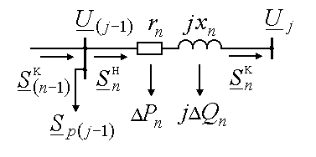

Рис. 17. Потокораспределение для участка электрической сети

Мощность в начале *n* - го участка



Мощность в конце (*n*-1) - го участка



**Примечание. При определении потоков мощности в ветвях схемы необходимо следить за направлением потока и правильно учитывать потери мощности**. Если в узле *j* мощность генерируется, то есть поток  направлен от узла *j* к узлу (*j*-1), то

 и .

В результате расчёта магистральных ответвлений определяют потоки мощности в начале ветвей 2-7 –  и 4-5 –, а затем эквивалентные нагрузки в узлах 2 и 4 (рис. 16)

 и .

Рассчитывают кольцевую схему сети, разрезая её по балансирующему узлу Б (рис. 18). Вначале находят распределение потоков мощности в сети без учёта потерь в зависимости от нагрузок и полных комплексных сопротивлений ветвей сети, входящих в кольцо; определяют точку потокораздела в соответствующем узле схемы и потоки мощности , поступающие в неё с двух сторон:



.

Производят проверку:  и рассчитывают остальные потоки по балансу мощности для узлов сети.

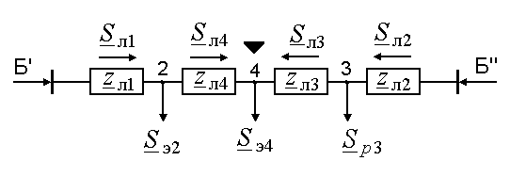

Рис. 18. Потокораспределение в кольцевой сети

Если в результате расчёта получена одна точка потокораздела в узле 4 (отмечен чёрным треугольником) для активной и реактивной мощности, то сеть условно делится по ней на две разомкнутые. Нагрузка в конце каждой разомкнутой сети определяется потоком мощности, поступающей по соединённой с ней линии (рис. 19)

.

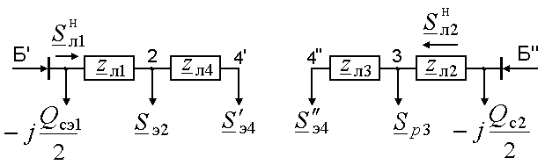

Рис. 19. Разомкнутые расчётные схемы для кольцевой сети

Если при расчёте кольцевой сети получены две точки потокораздела: одна для активной, а вторая для реактивной мощности, то при делении сети на две разомкнутых, участок между точками потокораздела не рассматривается (рис.20 и 21).

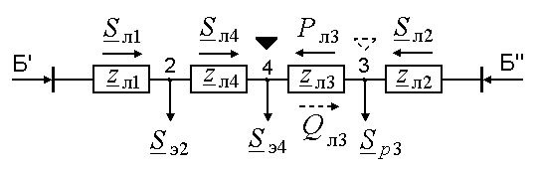

Рис. 20. Кольцевая сеть с двумя точками потокораздела

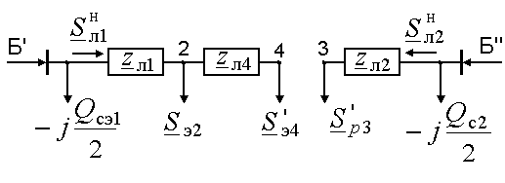

Рис. 21. Разомкнутые расчётные схемы для сети с двумя точками потокораздела

Значения нагрузок в точках потокораздела рассчитываются по формулам:





Здесь и  – соответственно потери реактивной и активной мощности в 3-й линии определяются:



Далее расчёт проводится так, как рекомендуется для разомкнутой сети при заданном напряжении в Б. Первый этап расчёта заканчивают, определив мощность балансирующего узла, совмещённого с базисным:



**6.2. Расчёт напряжений на подстанциях**

На втором этапе (во втором приближении) по напряжению базисного узла  рассчитывают напряжения во всех остальных точках сети последовательно от базисного узла к наиболее удалённым потребителям. Например, для ветви *n* вычисляют соответственно продольную и поперечную составляющие падения напряжения в сопротивлении  (рис. 17)



Напряжение в узле *j*



и его модуль



Если на ветви  поток мощности направлен от узла *j* в узел (*j*-1), то



И



При встречном направлении потоков активной и реактивной мощности на участке  при определении продольной и поперечной составляющих падения напряжения необходимо учитывать знак (направление) мощности.

Для рассматриваемой сети вначале определяют напряжения в кольцевой части, используя расчётные схемы, представленные на рис. 19 или рис. 21, и заданное напряжение в балансирующем узле.

В условно разделённом пункте (точке потокораздела) напряжение определяют с двух сторон, при этом могут получиться различные величины.

Различие показывает, что результаты расчёта неточны. Если разница лежит в пределах заданной точности расчёта, фактическое значение напряжения в точке потокораздела определяют как среднее арифметическое из полученных.

Если разница между полученными с двух сторон напряжениями в точке (узле) потокораздела превышает 1 ... 2% от , необходимо определить уравнительный поток мощности [1], обусловленный указанной разницей напряжений; наложить его на все ветви кольцевой сети и пересчитать напряжения в узлах. Только уточнив значения напряжений в узлах кольцевой сети, можно приступить к расчёту напряжений на магистральных ответвлениях.

**Примечание**. При расчёте составляющих падения напряжения для любого участка сети необходимо учитывать поток мощности, связанный с узлом, в котором задано напряжение. Для сетей с  поперечную составляющую падения напряжения не учитывают.

Расчёт напряжений в узлах проводится в соответствии с расчётной схемой замещения (рис. 16), в которой все параметры приведены к базисному напряжению.

**Для определения действительных значений напряжений необходимо учесть коэффициенты трансформации автотрансформатора.**

Предполагается, что переключатель отпаек в устройстве РПН установлен на нулевой отпайке.

**7. Карта режима сети**

Результаты расчёта режима сети необходимо представить в виде карты режима (рис. 22). Карту режима составляют в соответствии с конфигурацией сети. Каждый узел символически обозначают кружком, в верхней части которого указывают его номер или буквенное обозначение, использованное при проведении расчёта режима, в нижней – полученное напряжение в узле. Линии передачи и обмотки трансформаторов и автотрансформаторов символически обозначают прямоугольником, в который заносят цифровые значения активных и реактивных сопротивлений. Стрелками, отходящими от узла, показывают расчётные нагрузки потребителей и расчётные мощности станций, далее указываются потоки мощности в начале  и в конце  ветви, а также потери мощности .

**На карте режима должны быть представлены числовые значения всех параметров**. На рис. 22 приведена для примера карта режима электрической сети.

**8. Расчёт потерь мощности и энергии в сети**

Потери активной мощности определяют суммированием потерь мощности в активных сопротивлениях схемы замещения, потери реактивной мощности – в индуктивных. Для определения потерь энергии за год можно пользоваться следующими формулами [1, 2, 3]:

для линий передач



для двухобмоточных трансформаторов



для трансформаторов с расщеплённой обмоткой



для трёхобмоточных трансформаторов и автотрансформаторов



Здесь *n* – количество трансформаторов, установленных на подстанции; *τ*– время наибольших потерь рассчитывается по эмпирической формуле



или по графикам  [1, 2, 3];  – число часов использования наибольшей нагрузки;  – коэффициент загрузки трансформаторов.

Суммарные потери мощности  для любой линии электропередачи указаны на карте режима (рис. 22).

, ,  – потери мощности в обмотках высшего, среднего и низшего напряжения трансформатора или автотрансформатора;

, – потери мощности в одной и другой ветвях трансформатора с расщеплёнными обмотками.

**Суммарные потери мощности в обмотках автотрансформаторов также берутся с карты режима (рис. 22); а для трансформаторов, установленных на подстанциях 4 и 5, из п. 4.**

Общие потери энергии определяют как сумму потерь энергии во всех элементах схемы замещения.

Суммарные мощности нагрузок и суммарную переданную к потребителям электроэнергию находят следующим образом:







где  – заданные наибольшие нагрузки потребителей; *i*=1, ..., 6.

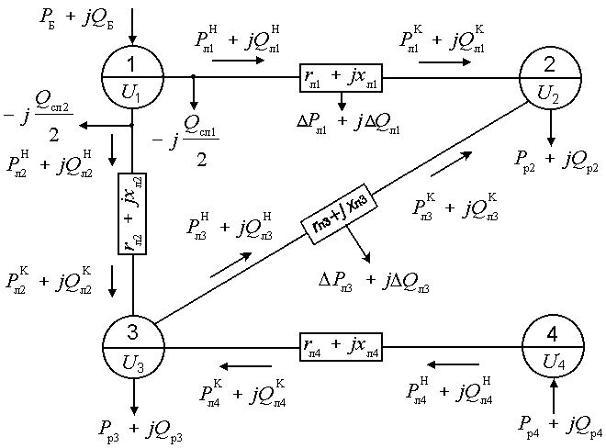

Рис. 22. Карта режима электрической сети

**Библиографический список**

1. Передача и распределение электрической энергии: Учебное пособие/ А. А. Герасименко, В. Т. Федин. – Ростов-н/Д.: Феникс; Красноярск: Издательские проекты, 2006. – 720 с.
2. Лыкин А. В. Электрические системы и сети: Учеб. Пособие. – М.: Университетская книга; Логос, 2006. – 254 с., 1986.
3. Справочник по проектированию электрических сетей / И. Г. Карапетян, Д. Л. Файбисович, И. М. Шапиро; под ред. Д. Л. Файбисовича. – М.: ЭНАС, 2005. – 313 с.
4. Электротехнический справочник. В 4 т. Т. 3. Производство, передача и распределение электрической энергии. 9-е изд., стер. / Под общ. ред. В.Г. Герасимова и др.; гл. ред. А. И. Попов. – М.: Энергоатомиздат, 2004. – 964 с.
5. Правила устройства электроустановок / Министерство энергетики РФ. 7-е изд. М.: НЦ ЭНАС, 2002.– 368 с.